**神舟十三号航天员乘组与记者见面会在北京航天城举行**

2022年06月28日 15:15 [央视网](https://content-static.cctvnews.cctv.com/snow-book/index.html?toc_style_id=feeds_default&share_to=wechat&item_id=6435268688577529982&track_id=1EC0324F-721E-473A-BC9F-C84CFD7FA069_678093428459)

[举报缩小字体放大字体收藏微博微信分享0](javascript:;)

　　2022年6月28日下午，神舟十三号航天员乘组翟志刚、王亚平、叶光富返回74天后，在北京航天城与媒体记者见面。这是神舟十三号航天员乘组返回后首次与媒体和公众正式见面。

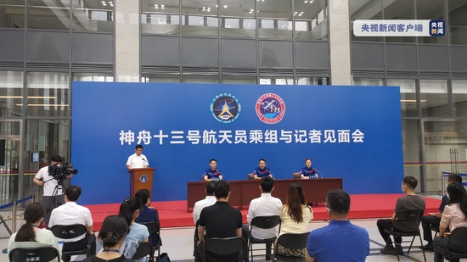

　　见面会上，航天员大队大队长、航天员系统副总指挥景海鹏介绍了航天员乘组返回后恢复情况及后续计划安排。据介绍，航天员乘组返回后相继完成了隔离恢复、疗养恢复阶段各项工作，已全面转入恢复观察阶段。目前，航天员身心状态良好，各项医学检查结果正常，运动心肺功能基本恢复，肌肉力量、耐力以及骨密度得到了很好的恢复，达到了预期效果。在完成恢复期各项工作、进行恢复健康评估总结后，3名航天员将转入正常训练工作。

　　见面会上，神舟十三号航天员乘组就驻留空间站阶段和返回后的相关情况回答了记者提问。（总台记者 王刚 刘冠青 占康）